TUC-Guest - WLAN für Veranstaltungen

Einleitung
In der Regel bietet die Anbindung des WLAN der TU Clausthal an den eduroam-Verbund Gästen die Möglichkeit, das WLAN in Clausthal zu nutzen. Für manche Veranstaltungen ist es aber sinnvoll, einen einfachen Zugang für Gäste bzw. Veranstaltungsteilnehmer für die Dauer der Veranstaltung zur Verfügung zu stellen. Zu diesem Zweck bietet das Rechenzentrum den Zugang zu „TUC-Guest“ an:
- Bestellung der benötigten Anzahl von Kennungen durch den Veranstalter.
- Aktivierung des WLANs „TUC-Guest“ am Veranstaltungsort.
- Ausgabe von Gastzugängen an Teilnehmer durch den Veranstalter.
- Zugang zum „TUC-Guest“ durch simple Benutzung des Web-Browsers.
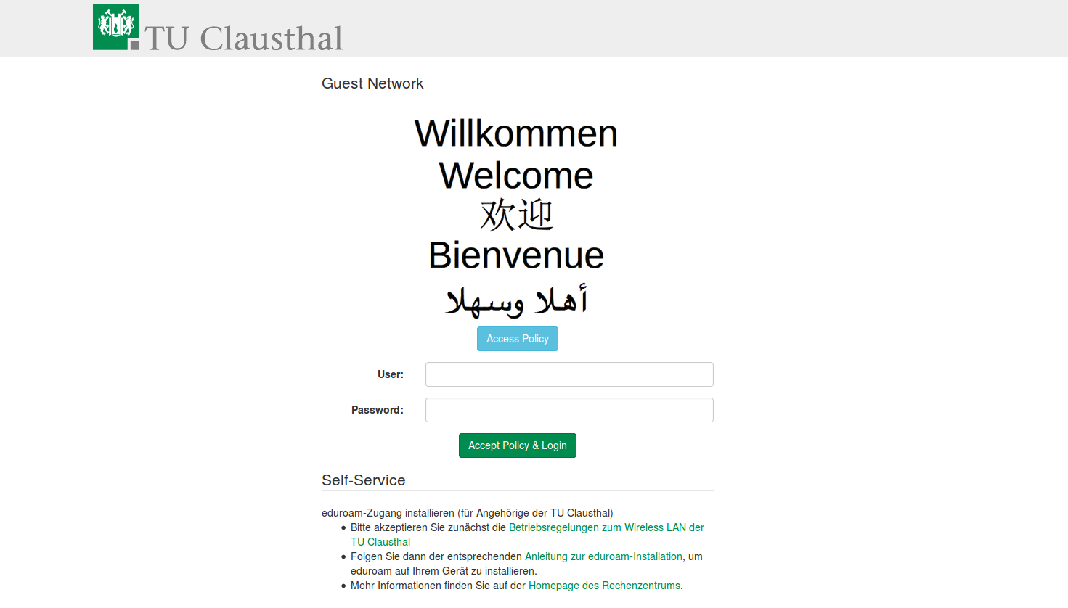TUC-Guest-Login

Bestellung von "TUC-Guest" für eine Veranstaltung
Um Zugänge zu „TUC-Guest“ für eine Veranstaltung zu bestellen, schreiben Sie bitte eine E-Mail an support@rz.tu-clausthal.de, in der Sie die folgenden Angaben machen:
- Anzahl der benötigten Kennungen (max. 250 Kennungen möglich),
- Name der Veranstaltung
- Name des Veranstalters bzw. Gastgebers (muss ein Mitarbeiter der TUC sein),
- Zeitraum der Veranstaltung.
Um die Zugänge einrichten zu können, wird ein zeitlicher Vorlauf von mindestens einer Woche benötigt. Wir empfehlen eine möglichst zeitige Bestellung von „TUC-Guest“.
Bitte beachten Sie, dass „TUC-Guest“ selbstverständlich nur dort zur Verfügung gestellt werden kann, wo sich WLAN-Hotspots der TU-Clausthal befinden. U.U. gibt es ortsabhängig Einschränkungen im Hinblick auf die Kapazität (Anzahl der Nutzer). Falls dies so ist, wird Ihnen diese Einschränkung durch das RZ mitgeteilt.
Technische & organisatorische Hinweise
- Bei „TUC-Guest“ handelt es sich um ein reines Veranstaltungs-WLAN. Es kann nicht für den regulären Zugang durch TU-Mitarbeiter verwendet werden.
- „TUC-Guest“ ist nicht für mehrwöchige (oder längere) Veranstaltungen geeignet. Hier sind Beantragungen von regulären TUC-Accounts in Erwägung zu ziehen.
- Das „TUC-Guest“-WLAN ist unverschlüsselt (analog zu Zugängen in Hotspots an Flughäfen oder Hotels), um einen möglichst einfachen Zugang zu ermöglichen. Die Eingabe der Login-Daten erfolgt SSL-verschlüsselt, für die Verschlüsselung des übrigen Verkehrs hat der Nutzer von „TUC-Guest“ zu sorgen. Die Benutzer von „TUC-Guest“ werden explizit auf diesen Umstand in den Nutzungsbedingungen hingewiesen, die ihnen beim Login präsentiert werden und die sie durch Eingabe der Login-Daten annehmen.
- Voraussetzungen für die Nutzung von „TUC-Guest“:
  - Gültige Veranstaltungskennung,
  - Web-Browser mit JavaScript-Fähigkeit (JavaScript muss für den Login aktiviert werden!),
  - WLAN-Netzwerkkarte.
- „TUC-Guest“-Kennungen haben ein Ablaufdatum (i.d.R. den Zeitpunkt des Endes der Veranstaltung), ab dem sie nicht mehr gültig sind.
- Eine Anmeldung mit „TUC-Guest“-Kennungen an anderen WLAN-SSIDs z.B. „eduroam“ ist nicht möglich.

